SSH Zugriff auf den Anwendungsserver
Um sich auf dem Linux-basierten Anwendungsserver des Rechenzentrums anzumelden empfiehlt sich ein SSH-Client wie PuTTY.
- Unter Host Name (or IP address) muss der Hostname as.rz.tu-clausthal.de eingetragen werden (1).
- Wenn man nicht jedesmal diese Eingaben machen möchte, sollte man sich einfach ein Profil für diese Konfiguration anlegen. Dazu einfach unter Saved Sessions einen Namen für das Profil vergeben und dann auf Save klicken (2).
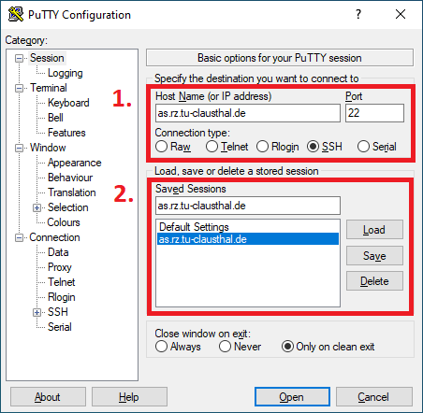
- Nach dem Klicken auf Open wird die Verbindung zum Server aufgebaut. Bei der ersten Kontaktaufnahme erfolgt zur Sicherheit ein Hinweis zum Hostkey des Servers. Dieses dient dazu sicher zu stellen, dass man mit dem richtigen Rechner verbunden ist. Da sich PuTTY diesen Schlüssel merkt taucht dieser Hinweis nicht wieder auf.
- Da über den Namen as.rz.tu-clausthal.de aus technischen Gründen ein Server mit einen anderen Hostnamen meldet, erscheint im Eingabefenster die Überschrift „cloud-249.rz.tu-clausthal.de“. Der „RSA key fingerprint“: ssh-ed25519 256 97:15:4c:9d:b8:4a:32:eb:e1:6e:f9:61:ff:f4:c2:32„ sollte überprüft und akzeptiert werden.
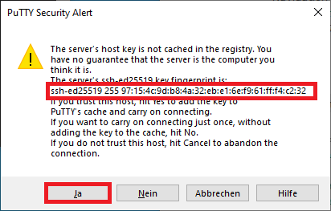
- Nach der Eingabe Ihres TUC-Users und Ihres TUC-Passwortes sind Sie angemeldet und können terminalbasierte Anwendungen laufen lassen.
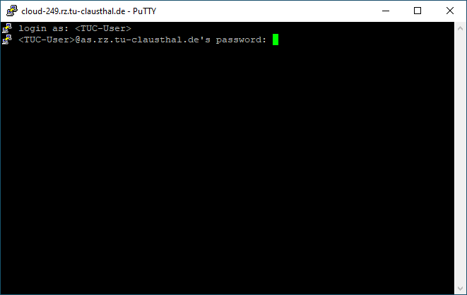
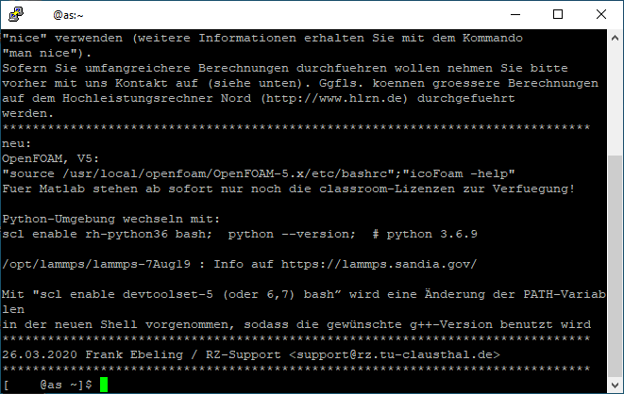
- Einen Verweis zum grafischen Anmelde-Client finden Sie hier.

